РАЗДЕЛ 1. АНАЛИЗ ПРЕДМЕТНОЙ ОБЛАСТИ И ФОРМИРОВАНИЕ ТРЕБОВАНИЙ К РАЗРАБАТЫВАЕМОЙ СИСТЕМЕ
1.1 Описание автоматизации поиска даты изготовления и срока годности на упаковке товара
1.1.1 Описание объекта исследования при автоматизации поиска даты на упаковке товара
Объектом исследования является процесс поиска даты изготовления и срока годности на упаковке товаров при помощи мобильного устройства и программных средств компьютерного зрения. В реальной практике пользователь сталкивается с тем, что необходимая дата наносится на упаковку в различных форматах, может располагаться на сгибах, швах, боковых поверхностях, крышках или в зонах с низкой контрастностью. В результате даже простая задача визуального поиска даты часто требует существенных временных затрат и не всегда завершается успешно.
С прикладной точки зрения рассматриваемая область находится на пересечении задач мобильной разработки, компьютерного зрения, хранения пользовательских данных и управления версиями моделей машинного обучения. Разрабатываемая система должна объединять пользовательский сценарий сканирования упаковки, серверный контур хранения и обработки данных, административный контур сопровождения, а также контур обучения и дообучения модели на новых примерах.
В отличие от традиционных систем складского учёта, где срок годности обычно вводится вручную после сканирования штрих-кода, в данной работе объект автоматизации связан именно с задачей поиска визуально представленной даты на изображении упаковки. Это делает предметную область ближе к прикладным системам интеллектуального анализа изображений, чем к классическим системам учёта запасов.
Круг пользователей системы включает три основные группы. Первая группа - конечные пользователи, то есть покупатели и бытовые пользователи, которым требуется быстро найти дату на упаковке перед покупкой или при домашнем хранении продуктов. Вторая группа - сотрудники торговой точки или иного хозяйствующего субъекта, заинтересованные в снижении риска просрочки и в ускорении операций контроля. Третья группа — администраторы и разработчики системы, которые сопровождают пользовательские обращения, анализируют ошибки и управляют процессом дообучения модели.
Для выбранной предметной области важны не только функциональные возможности, но и условия эксплуатации. Работа мобильного клиента должна происходить в разных условиях освещения, при наличии бликов, поворота упаковки, частичного размытия изображения и различий в способе нанесения даты. Следовательно, предмет исследования включает не только программную реализацию, но и обеспечение достаточной устойчивости детекции в реальных пользовательских сценариях.
1.1.2 Описание информационных процессов поиска даты изготовления и срока годности на упаковке товара
В существующем неавтоматизированном варианте пользовательский процесс поиска даты начинается с визуального осмотра упаковки. Пользователь поворачивает продукт, пытается найти место нанесения даты, оценивает читаемость символов, а затем вручную интерпретирует найденную информацию. Если упаковка имеет сложную форму или дата нанесена неочевидно, процесс повторяется несколько раз. При этом значительная часть времени тратится именно на локализацию области, в которой размещена дата, а не на её интерпретацию.
Прикладной процесс, автоматизируемый в рамках проекта, включает более формализованную последовательность действий. Пользователь открывает мобильное приложение, при необходимости авторизуется, направляет камеру на упаковку и получает визуальную подсветку области, где, по оценке модели, находится дата. При неудовлетворительном результате пользователь может сообщить об ошибке, приложив видеоданные и уточнение по правильному расположению области. Далее эти данные используются в административном и обучающем контуре системы.
Серверный контур прикладных процессов охватывает регистрацию и авторизацию пользователей, ведение списка продуктов на хранении, приём сообщений об ошибках, хранение файловых артефактов, просмотр жалоб администратором и организацию дообучения модели. Таким образом, прикладные процессы включают не только взаимодействие пользователя с камерой, но и последующее накопление данных, анализ качества и выпуск новых версий модели.
Таким образом, исследуемая система объединяет несколько взаимосвязанных информационных процессов: пользовательское сканирование, локальную детекцию на устройстве, сбор обратной связи, серверное хранение данных, административную обработку жалоб и обучение модели на накопленных примерах. В контексте первой главы ВКР именно эти процессы составляют основу для описания модели «КАК ЕСТЬ» и последующего построения модели «КАК ДОЛЖНО БЫТЬ».
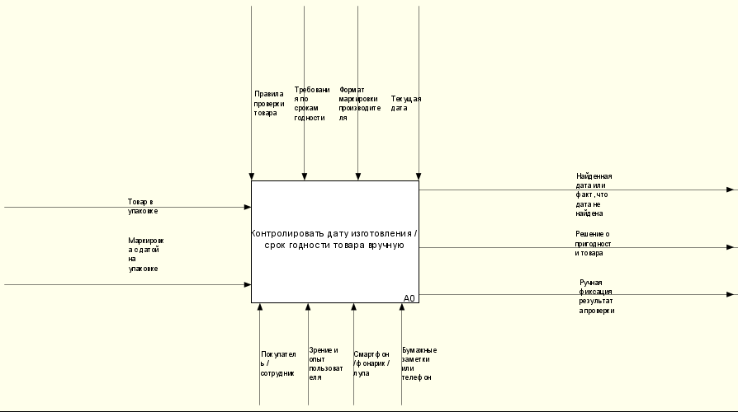
рисунок 1 IDEF0 модель «КАК ЕСТЬ»
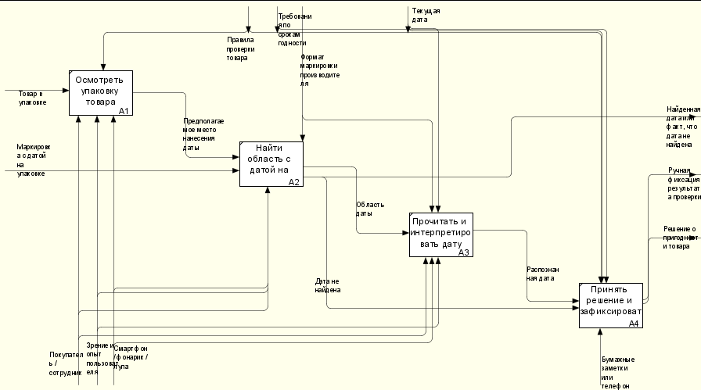
рисунок 2 IDEF0 модель «КАК ЕСТЬ» детализация
1.2 Описание проблем автоматизации поиска даты изготовления и срока годности на упаковке товара и анализ решений
1.2.1 Анализ проблем автоматизации информационных процессов поиска даты на упаковке товара
Основная проблема рассматриваемой предметной области состоит в том, что существующий процесс поиска даты на упаковке во многом зависит от человеческого зрения, внимательности и опыта. На практике это означает нестабильность результата: один и тот же товар может быть быстро проверен одним пользователем и вызвать существенные затруднения у другого. В случае неудачи пользователь либо тратит дополнительное время на поиск даты, либо вовсе отказывается от точной проверки.
Для торговой точки и сотрудников магазина проблема имеет ещё и экономический аспект. Ошибки при контроле сроков годности могут приводить к просрочке товаров, дополнительным трудозатратам на ручные проверки и снижению эффективности работы персонала. Для конечного потребителя проблема выражается в неудобстве выбора товара и в риске приобретения продукта с истекающим сроком годности.
Попытка решать задачу исключительно средствами OCR также сталкивается с ограничениями. Для надёжного распознавания требуется сначала выделить нужную область изображения. Если подавать на OCR весь кадр, то возрастает влияние постороннего текста, декоративных элементов упаковки, штрих-кодов и других шумовых факторов. Следовательно, в данной предметной области ключевой задачей становится не только чтение даты, но прежде всего локализация области, где она расположена.
Ещё одной существенной проблемой является разрыв между пользовательским сценарием и процессом совершенствования модели. Даже если система ошибается, в традиционных приложениях эта ошибка либо не фиксируется, либо не превращается в обучающий пример. В результате качество решения улучшается медленно и не использует реальные пользовательские данные как источник развития модели.
1.2.2 Анализ существующих решений по автоматизации поиска даты изготовления и срока годности на упаковке товара
Анализ аналогов показал, что существующие программные решения можно условно разделить на две группы. Первая группа - приложения учёта сроков годности и домашнего инвентаря. Такие системы обычно позволяют сканировать штрих-код, вручную вводить дату и получать напоминания об истечении срока хранения. В качестве характерного примера можно привести приложение BEEP – Expiry Date Tracking, ориентированное прежде всего на инвентаризацию и уведомления, а не на автоматический поиск области даты на изображении [2].
Вторая группа - приложения, пытающиеся определить дату средствами компьютерного зрения и OCR. Они ближе к рассматриваемой задаче, однако часто ориентированы именно на распознавание текста, а не на устойчивую локализацию области с датой в сложных условиях съёмки. Примером такого решения является приложение Zuzanka, позиционируемое как средство поиска срока годности на упаковке, однако его практическая применимость во многом зависит от качества изображения и условий съёмки [3].
Проведённое сравнение показало, что разрабатываемая система занимает промежуточную, но в то же время слабо занятую нишу. С одной стороны, она наследует полезные возможности приложений учёта, такие как хранение списка продуктов и пользовательские уведомления о проблемных ситуациях. С другой стороны, она ориентирована именно на задачу поиска области даты на изображении и на последующее улучшение качества модели по пользовательской обратной связи.
Стратегия развития подобных решений на современном этапе связана с переходом от чисто серверных сценариев обработки к гибридной архитектуре. В такой архитектуре быстрая и частая детекция выполняется непосредственно на устройстве пользователя, а более тяжёлые задачи хранения данных, агрегации статистики и дообучения модели выносятся в серверный контур. Данный подход позволяет совместить оперативность пользовательского взаимодействия и возможность централизованного сопровождения модели.
1.2.3 Формирование предложений по решению проблем автоматизации поиска даты на упаковке товара
С учётом выявленных недостатков существующих решений предлагается разрабатывать систему как распределённый программный комплекс, включающий мобильный клиент, серверное API, административное приложение и отдельный сервис обучения модели. Такая архитектура позволяет разделить пользовательские, административные и вычислительно затратные процессы, сохраняя при этом их логическую связанность.
В качестве базового метода компьютерного зрения целесообразно использовать детектор объектов семейства YOLO. Такой выбор обусловлен тем, что задача локализации области даты по своей сути является задачей обнаружения объекта на изображении, а архитектуры семейства YOLO хорошо зарекомендовали себя в задачах детекции при приемлемом балансе между качеством и производительностью [4].
Технологически целесообразно использовать следующую связку: Flutter для мобильного клиента, ASP.NET Core для серверного API, PostgreSQL в качестве СУБД, отдельный Python/FastAPI сервис для обучения модели, TensorFlow Lite для исполнения мобильной модели и OpenCV для обработки изображений на этапе подготовки данных и экспериментов [5–9]. Такой стек соответствует текущему состоянию проекта и обеспечивает разделение задач по слоям системы.
Предлагаемая система должна разрабатываться с учётом принципа замкнутого цикла улучшения качества: пользовательский сценарий создаёт данные, данные пополняют датасет, датасет используется для дообучения модели, а обновлённая модель снова поступает пользователю. Именно наличие такого контура делает проект не просто приложением-сканером, а развивающейся интеллектуальной системой.
1.3 Постановка задачи на разработку мобильного приложения для поиска даты изготовления на продукте
1.3.1 Цели и задачи проекта. Место и окружение разрабатываемой системы
Целью проекта является повышение удобства и надёжности контроля сроков годности товаров за счёт разработки программной системы, способной автоматически находить на изображении область, содержащую дату изготовления или срок годности, и использовать полученные данные в пользовательском и административном контуре.
Для достижения указанной цели в проекте решаются следующие задачи: разработка мобильного клиента с локальной детекцией области даты; реализация серверного API для авторизации, хранения данных и приёма обратной связи; разработка административного приложения для сопровождения пользователей и обработки сообщений об ошибках; организация контура подготовки датасета и дообучения модели; интеграция механизма публикации и обновления мобильной версии модели.
Разрабатываемая система не является изолированной утилитой с единственной функцией детекции. Она представляет собой самостоятельный программный комплекс, включающий клиентский, серверный, административный и обучающий контуры. Следовательно, место системы в предметной области определяется как средство автоматизации пользовательского поиска даты на упаковке и последующего сопровождения жизненного цикла модели детекции.
1.3.2 Построение и обоснование модели разрабатываемой системы
Целевая модель функционирования системы предполагает переход от полностью ручного поиска даты к автоматизированному процессу, в котором основные действия пользователя поддерживаются программными средствами. В модели «КАК ДОЛЖНО БЫТЬ» пользователь выполняет съёмку упаковки через мобильное приложение, система локально определяет предполагаемую область даты и подсвечивает её на экране, а при обнаружении ошибки предоставляет возможность отправки обратной связи в серверный контур. Административная подсистема обеспечивает просмотр обращений, а обучающий контур — накопление и использование новых примеров для повышения качества модели.
Обоснование такой модели связано с необходимостью сократить долю ручных операций, уменьшить время поиска даты и обеспечить систематическое улучшение качества детекции на основе реальных пользовательских данных. Целевая организация процессов отражается в IDEF0-модели «КАК ДОЛЖНО БЫТЬ».
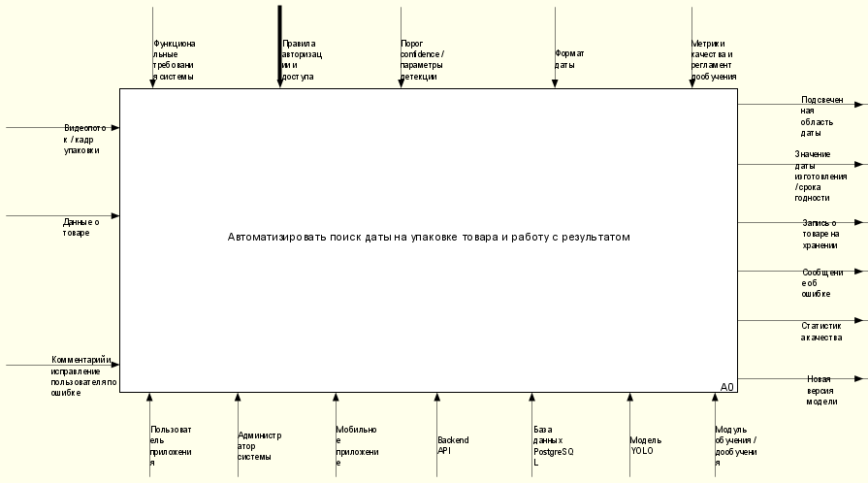
рисунок 3 IDEF0 модель «КАК ДОЛЖНО БЫТЬ»
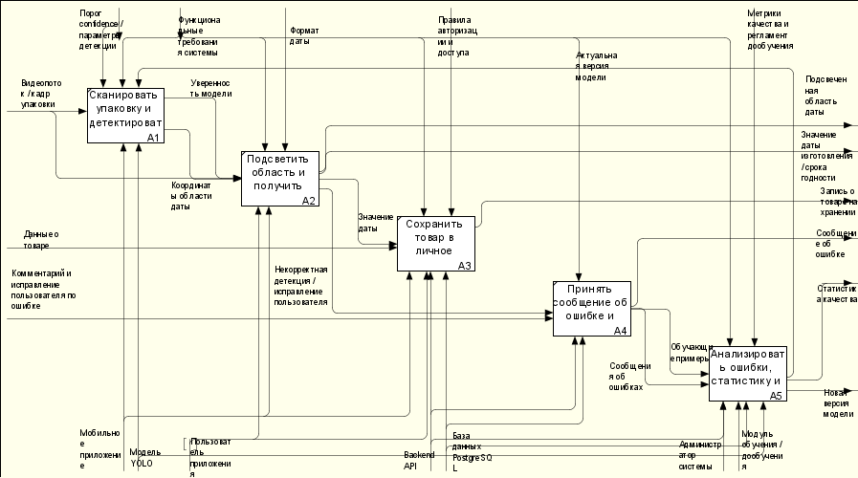
рисунок 4 IDEF0 модель «КАК ДОЛЖНО БЫТЬ» детализация
На рисунке 4 представлена функциональная модель «КАК ДОЛЖНО БЫТЬ», описывающая целевой процесс автоматизированного контроля срока годности товаров с использованием мобильного приложения, серверной части и контура дообучения модели. Модель показывает, каким образом должна быть организована обработка входного видеопотока, получение значения даты, сохранение результата в личном кабинете пользователя, регистрация ошибок распознавания и последующий анализ накопленных примеров для повышения качества распознавания.
Входами верхнего уровня для рассматриваемого процесса являются видеопоток или кадр упаковки, данные о товаре, а также комментарий пользователя по ошибке распознавания. Управляющее воздействие на процесс оказывают порог confidence и параметры детекции, функциональные требования к системе, формат даты, правила авторизации и доступа, актуальная версия модели и метрики качества и регламент дообучения. В качестве механизмов выполнения функций выступают мобильное приложение, модель YOLO, пользователь приложения, backend API, база данных PostgreSQL, администратор системы и модуль обучения/дообучения. Выходами процесса являются подсвеченная область даты, значение даты или уведомление о неоднозначности распознавания, запись о товаре в личном кабинете, сообщение об ошибке, статистика качества и новая версия модели.
Декомпозиция целевого процесса включает пять основных функций. Функция A1 «Сканировать упаковку и детектировать» отвечает за первичную обработку видеопотока с камеры и локализацию области даты на изображении. На данном этапе используются модель YOLO и параметры детекции, а результатом работы является координата или область даты, а также оценка уверенности модели. Указанная функция формирует основу для дальнейшего извлечения значения даты и определяет, может ли распознавание быть продолжено в автоматическом режиме.
Функция A2 «Подсветить область и получить» выполняет визуальное выделение найденной области даты для пользователя и обеспечивает получение итогового текстового значения даты в требуемом формате. Входом для данной функции служит область, найденная на предыдущем этапе, а управляющим воздействием выступают требования к формату даты и ограничения, связанные с правилами обработки результата. Если значение даты получено корректно, оно передаётся далее на сохранение. Если детекция или интерпретация результата оказались некорректными, формируется основание для пользовательской корректировки и последующего сообщения об ошибке.
Функция A3 «Сохранить товар в личное» реализует бизнес-операцию записи распознанных данных в пользовательское хранилище. На вход функция получает значение даты и данные о товаре, а выполнение обеспечивается взаимодействием мобильного приложения с backend API и базой данных PostgreSQL. Управление на этом этапе осуществляется правилами авторизации и доступа, а также требованиями к целостности и актуальности данных. Результатом является запись о товаре в личном кабинете, доступная пользователю для последующего просмотра и использования.
Функция A4 «Принять сообщение об ошибке» предназначена для регистрации ситуаций, в которых автоматическое определение даты оказалось неверным или недостаточно надёжным. Основанием для запуска функции является некорректная детекция или исправление пользователем, а также введённый пользователем комментарий. На этом этапе система должна принять от пользователя сведения об ошибке, привязать их к конкретному примеру обработки и передать в серверную часть. Выходом функции является сообщение об ошибке, пригодное для последующего анализа качества модели.
Функция A5 «Анализировать ошибки, статистику и улучшать» замыкает контур повышения качества системы. Она использует накопленные сообщения об ошибках, обучающие примеры и статистику качества, формируемую в процессе эксплуатации. Выполнение функции обеспечивается участием администратора системы и модуля обучения/дообучения. В результате анализа ошибок и повторного обучения формируется новая версия модели, которая затем становится актуальной и возвращается в рабочий контур системы. Таким образом, модель предусматривает не только выполнение основной пользовательской функции распознавания даты, но и организацию механизма непрерывного улучшения качества детекции.
Представленная модель «КАК ДОЛЖНО БЫТЬ» показывает, что целевая система должна обеспечивать сквозной процесс: от захвата изображения упаковки и локального определения области даты до сохранения результата, регистрации ошибок и итерационного обновления модели распознавания. Такая организация процесса позволяет одновременно решать две задачи: автоматизировать повседневную работу пользователя по учёту сроков годности и обеспечить накопление данных для последующего повышения точности интеллектуального модуля.
1.3.3 Спецификация функциональных требований к мобильному приложению для поиска даты изготовления на продукте
Функциональные требования к системе определяются исходя из целевого пользовательского сценария и логики сопровождения модели. Базовой функцией выступает сканирование упаковки с запуском детекции области даты на видеопотоке или отдельном кадре. Результатом выполнения этой функции является визуальная подсветка предполагаемой области даты и возможность дальнейшего использования результата в пользовательском интерфейсе.
Отдельный блок функций связан с безопасностью доступа: регистрация пользователя, авторизация, проверка прав доступа и хранение токена сессии. Дополнительный блок относится к сбору обратной связи: пользователь должен иметь возможность отправить сообщение об ошибке, сопроводив его видеоданными или корректной областью даты. Серверная часть должна обеспечивать хранение таких обращений, а административная — их просмотр и обработку.
В ранее выполненном анализе функциональные требования были детализированы в виде перечня функций F1–F15, охватывающих пользовательские, административные и обучающие процессы. В их число входят сканирование упаковки, подсветка найденной области, ручной ввод даты, помещение продукта на хранение, просмотр и удаление продуктов, отправка сообщений об ошибке, просмотр жалоб и пользователей администратором, блокировка пользователей, анализ статистики качества и запуск дообучения модели.
Регламент выполнения указанных функций предполагает разделение ответственности между компонентами системы. Быстрая детекция должна выполняться локально на устройстве, что минимизирует задержку при взаимодействии пользователя с камерой. Хранение пользовательских данных, обработка жалоб, публикация версий модели и административные операции выполняются в серверном контуре. Подготовка датасета, обучение и экспорт мобильной модели выносятся в отдельный обучающий сервис.
1.3.4 Спецификация нефункциональных требований к мобильному приложению для поиска даты изготовления на продукте
Нефункциональные требования определяют качественные характеристики разрабатываемой системы и во многом задают границы применимости технических решений. Прежде всего к системе предъявляются требования по производительности: пользовательское сканирование должно обеспечивать приемлемое время отклика, а локальный инференс модели не должен делать работу интерфейса некомфортной. В практическом плане это означает необходимость оптимизации модели и ограничения вычислительной нагрузки на мобильное устройство [4; 8].
Следующая группа требований относится к программно-технической среде. Целевой клиентский вариант предполагает использование смартфона на Android или iOS с камерой не ниже среднего уровня и достаточным объёмом оперативной памяти. Серверная часть должна размещаться в среде, поддерживающей ASP.NET Core, а база данных должна обеспечивать надёжную работу с транзакциями, связями между сущностями и расширяемыми пользовательскими настройками. Для этих целей в проекте используется PostgreSQL, в том числе благодаря поддержке JSON-полей и развитым средствам работы с индексами и ограничениями [6; 7].
С точки зрения надёжности система должна корректно обрабатывать ситуацию отсутствия детекции, ошибки доступа к камере, сетевые сбои, недоступность сервера и некорректные пользовательские вводы. Это означает необходимость предусмотреть сценарии отказоустойчивого поведения и понятные пользователю сообщения об ошибках. Кроме того, сервис обучения должен быть способен завершать длительные операции с фиксацией промежуточного состояния и метрик качества.
Особое значение имеют требования информационной безопасности. Пользовательские данные, включая учётные записи, токены доступа и сообщения об ошибках, должны обрабатываться только в рамках разграничения прав доступа. Административные функции должны быть доступны только авторизованным администраторам. При передаче данных между мобильным клиентом, админкой и серверной частью должен использоваться защищённый сетевой обмен. Видеофайлы и иные файловые артефакты должны храниться раздельно с метаданными БД и использоваться только для целей, предусмотренных логикой системы.
Для пользовательского интерфейса важны эргономические требования. Основной экран сканирования должен быть визуально простым, не перегруженным элементами управления и понятным при первом использовании. Крупные элементы управления и контрастная визуализация подсветки области даты особенно важны с учётом того, что одной из целевых категорий пользователей выступают люди, испытывающие затруднения при визуальном поиске даты на упаковке.
1.4 Календарно-ресурсное планирование проекта по разработке мобильного приложения для поиска даты изготовления на продукте
1.4.1 Модель жизненного цикла разработки мобильного приложения для поиска даты изготовления на продукте
Для рассматриваемого проекта наиболее целесообразно использовать итерационную модель жизненного цикла с элементами прототипирования. Такой выбор объясняется тем, что разработка системы тесно связана с экспериментальной оценкой различных подходов к решению задачи: OCR, аналитического поиска области даты и нейросетевой детекции. На ранних этапах проекта требуется последовательно проверять гипотезы, отбрасывать неэффективные решения и уточнять состав требований.
Итерационный подход позволяет на каждом цикле уточнять требования, дорабатывать архитектуру и оценивать результат. Первый цикл ориентирован на аналитическую проработку, выбор подхода и создание прототипов. Второй цикл связан с подготовкой данных и обучением модели. Третий цикл — с интеграцией модели в мобильное приложение и серверный контур. Последующие циклы направлены на стабилизацию, сбор обратной связи и улучшение качества решения.
1.4.2 Анализ ограничений и рисков проекта разработки мобильного приложения
На реализацию проекта влияет ряд ограничений. Во-первых, качество детекции напрямую зависит от разнообразия и объёма обучающего датасета. Во-вторых, мобильное устройство накладывает ограничения на размер модели, объём памяти и допустимую длительность инференса. В-третьих, серверный контур должен согласованно работать с файловыми артефактами, базой данных и административными операциями, что повышает требования к согласованности архитектуры.
К числу ключевых рисков относятся недостаточное качество первичной выборки, переобучение модели на ограниченном наборе примеров, рост времени обработки на мобильном устройстве, нестабильность сетевого взаимодействия между клиентом и сервером, а также организационные риски, связанные с увеличением трудоёмкости проекта. Для снижения указанных рисков целесообразно использовать поэтапную проверку гипотез, регулярное тестирование, накопление реальных пользовательских примеров и разделение проекта на логически завершённые итерации.
1.4.3 Календарный план разработки мобильного приложения для поиска даты изготовления на продукте
Календарно-ресурсное планирование проекта опирается на уже выполненный перечень работ по аналитике, проектированию, подготовке данных, обучению модели, мобильной разработке, разработке бэкенда и документации. Аналитический блок включал формирование и уточнение темы, проверку реализуемости, анализ аналогов и методов решения. Технический блок включал разработку инструмента разметки, подготовку обучающих данных, дообучение модели, а также проектирование архитектуры будущей программной системы.
Следует отметить, что приведённый план носит оценочный характер и может уточняться по мере развития проекта. Наиболее ресурсоёмкими этапами являются обучение модели, оптимизация инференса на мобильном устройстве, реализация серверного API и интеграция полного цикла обратной связи пользователя с контуром дообучения. Тем не менее уже выполненный объём работ подтверждает практическую реализуемость проекта и достаточную проработанность первой стадии ВКР.
Таблица 1 календарный план
№ | Блок | Описание задачи | Время, ч | Дата начала | Дата окончания
1 | Аналитика | Формирование первичной темы ВКР | 5 | 10.09.2025 | 29.09.2025
2 | Аналитика | Проверка реализуемости темы (поиск решений и ограничений по открытым источникам) | 15 | 10.09.2025 | 12.09.2025
3 | Аналитика | Уточнение и корректировка темы совместно с научным руководителем | 5 | 12.09.2025 | 15.09.2025
4 | Аналитика | Повторная проверка реализуемости уточнённой темы (сравнение подходов/рисков) | 15 | 15.09.2025 | 17.09.2025
5 | Аналитика | Формирование и фиксация основной концепции решения | 5 | 17.09.2025 | 18.09.2025
6 | Аналитика | Анализ аналогов (функции, ограничения, применимость к задаче) | 5 | 19.09.2025 | 22.09.2025
7 | Аналитика | Анализ методов решения (OCR, CV-подходы, детекция) | 5 | 23.09.2025 | 24.09.2025
8 | Данные | Подготовка первичного набора данных для тестирования | 1 | 25.09.2025 | 29.09.2025
9 | R&D | Реализация прототипа метода №1 (OCR) | 6 | 05.11.2025 | 05.11.2025
10 | R&D | Запуск и первичная интеграция метода №1 | 3 | 05.11.2025 | 05.11.2025
11 | R&D | Тестирование и оценка метода №1 на тестовых данных | 3 | 05.11.2025 | 11.11.2025
12 | R&D | Реализация прототипа метода №2 (аналитический поиск области даты) | 3 | 05.11.2025 | 06.11.2025
13 | R&D | Запуск и первичная интеграция метода №2 | 3 | 10.11.2025 | 10.11.2025
14 | R&D | Тестирование и сравнительная оценка метода №2 | 7 | 11.11.2025 | 11.11.2025
15 | R&D | Проработка и выбор метода №3 (детекция YOLO) | 5 | 06.11.2025 | 07.11.2025
16 | ML | Реализация базовой интеграции YOLO (подготовка окружения/запуск) | 1 | 07.11.2025 | 07.11.2025
17 | Инструменты | Разработка приложения для разметки данных под YOLO | 4 | 07.11.2025 | 11.11.2025
18 | Данные | Выполнение разметки обучающих примеров | 1 | 10.11.2025 | 11.11.2025
19 | ML | Дообучение YOLO на размеченных данных | 15 | 11.11.2025 | 12.11.2025
20 | ML | Тестирование и первичная оценка качества метода №3 | 2 | 11.11.2025 | 12.11.2025
21 | Проектирование | Проработка сценария внедрения решения в систему (с научным руководителем) | 2 | 12.11.2025 | 12.11.2025
22 | Документы | Подготовка технического задания (ТЗ) | 8 | 09.01.2026 | 09.01.2026
23 | Проектирование | Проектирование программной системы (архитектура, диаграммы, модели данных) | 20 | 09.01.2026 | 09.01.2026
24 | Документы | Подготовка отчёта по практике | 10 | 09.01.2026 | 13.01.2026
25 | Моб. приложение | Реализовать экран сканирования: получение видеопотока, цикл обработки кадров (F1) | 12 | 09.01.2026 | 13.01.2026
26 | Моб. приложение | Реализовать отображение bbox/подсветки даты на экране (F2) | 6 | 13.01.2026 | 03.02.2026
27 | Моб. приложение | Реализовать сценарий «получить дату изготовления»: выбор способа (скан/вручную), валидация формата (F3) | 8 | 13.01.2026 | 15.01.2026
28 | Моб. приложение | Реализовать «положить продукт на хранение»: форма + сохранение (F4) | 10 | 15.01.2026 | 16.01.2026
29 | Моб. приложение | Реализовать «просмотреть продукты на хранении»: список, сортировка/поиск (минимально) (F5) | 10 | 16.01.2026 | 19.01.2026
30 | Моб. приложение | Реализовать «удалить продукт с хранения» + подтверждение (F6) | 4 | 20.01.2026 | 21.01.2026
31 | Моб. приложение | Реализовать регистрацию пользователя (UI + обработка ошибок) (F7) | 8 | 21.01.2026 | 23.01.2026
32 | Моб. приложение | Реализовать авторизацию пользователя и хранение токена/сессии (F8) | 8 | 23.01.2026 | 23.01.2026
33 | Моб. приложение | Реализовать отправку сообщения об ошибке: выбор/загрузка видео + комментарий (F9) | 10 | 26.01.2026 | 27.01.2026
34 | Моб. приложение | Встроенная разметка в рамках жалобы: инструмент выделения области и формирование YOLO-разметки (как часть F9/F15) | 16 | 27.01.2026 | 28.01.2026
35 | Офлайн ML | Интеграция офлайн-модели на устройстве (TFLite/NCNN), вызов инференса (F1, «офлайн») | 20 | 28.01.2026 | 30.01.2026
36 | Офлайн ML | Оптимизация скорости/памяти: пороги, уменьшение размера входа, замер FPS/latency (F1, требования по производительности) | 12 | 30.01.2026 | 03.02.2026
37 | Бэкенд | Реализовать API авторизации/регистрации (эндпоинты + валидация) (F7, F8) | 14 | 06.02.2026 | 19.02.2026
38 | Бэкенд | Реализовать API «хранилище»: add/list/delete + права доступа (F4–F6) | 16 | 06.02.2026 | 13.02.2026
39 | Бэкенд | Реализовать API «детекция» (при необходимости серверного режима) (F1–F2) | 12 | 16.02.2026 | 19.02.2026
40 | Бэкенд | Реализовать API «сообщения об ошибке»: приём видео+разметки+комментария, сохранение (F9) | 16 | 03.02.2026 | 19.02.2026
41 | Бэкенд/Данные | Реализовать схему БД по ER: миграции, внешние ключи, индексы, ограничения (для F4–F14) | 14 | 03.02.2026 | 05.02.2026
42 | Админка | Реализовать авторизацию администратора (F8 для админа) | 6 | 05.02.2026 | 10.02.2026
43 | Админка | Реализовать «просмотреть сообщения об ошибках» (F10) | 8 | 10.02.2026 | 12.02.2026
44 | Админка | Реализовать «удалить сообщения об ошибках» и отметку «обработано» (F11) | 6 | 12.02.2026 | 16.02.2026
45 | Админка | Реализовать «список пользователей» и «блокировка пользователя» (F12–F13) | 10 | 17.02.2026 | 19.02.2026
46 | Админка/Аналитика | Реализовать «статистика качества»: отчёты по версиям модели, динамика по времени (F14) | 16 | 13.01.2026 | 19.02.2026
47 | Инструменты/Данные | Доработка разметки видео (AnnotationTool): экспорт YOLO, проверка целостности, пакетная разметка (F15) | 18 | 13.01.2026 | 16.01.2026
48 | ML | Подготовить конфиги обучения, пайплайн датасета, аугментации (F16) | 12 | 16.01.2026 | 21.01.2026
49 | ML | Обучение/дообучение модели на накопленных примерах + сохранение версии/метрик (F16) | 20 | 21.01.2026 | 23.01.2026
50 | ML | Оценка качества: тестовый прогон, расчёт метрик, сравнение версий (F14, F16) | 12 | 26.01.2026 | 30.01.2026
51 | Интеграция | Процедура обновления модели: деплой весов на сервер и обновление мобильной модели (F16, эксплуатация) | 12 | 30.01.2026 | 09.02.2026
52 | Тестирование | Тестирование отказов: нет сети, нет камеры, ошибки загрузки видео, лимиты размера (F1–F11) | 10 | 09.02.2026 | 19.02.2026
53 | Документация | Подготовка раздела «эксперименты и результаты»: описание датасета, сравнение методов, выводы (F14–F16) | 14 | 19.02.2026 | 24.02.2026
54 | Документация | Обновление диаграмм/описаний под финальную реализацию и подготовка презентации/демо (все ФТ) | 12 | 19.02.2026 | 20.02.2026

Список использованных источников
1. Оформление выпускной квалификационной работы бакалавра [Электронный ресурс] : методические указания / сост. Н. В. Корунова, Е. Н. Эгов. – Ульяновск : УлГТУ, 2024. – 54 с. – Режим доступа: https://lms.ulstu.ru/pluginfile.php/452429/mod_resource/content/0/%D0%9C%D0%B5%D1%82%D0%BE%D0%B4%D0%B8%D1%87%D0%B5%D1%81%D0%BA%D0%B8%D0%B5%20%D1%83%D0%BA%D0%B0%D0%B7%D0%B0%D0%BD%D0%B8%D1%8F%20%D0%92%D0%9A%D0%A0%20%D0%B1%D0%B0%D0%BA%D0%B0%D0%BB%D0%B0%D0%B2%D1%80%D0%B0.pdf. – Дата обращения: 09.04.2026.
2. BEEP - Expiry Date Tracking [Электронный ресурс] // Google Play. – Режим доступа: https://play.google.com/store/apps/details?id=com.bgpworks.beep. – Дата обращения: 09.04.2026.
3. Zuzanka [Электронный ресурс] // App Store. – Режим доступа: https://apps.apple.com/tt/app/zuzanka/id6444279925. – Дата обращения: 09.04.2026.
4. Ultralytics Docs [Электронный ресурс]. – Режим доступа: https://docs.ultralytics.com/. – Дата обращения: 09.04.2026.
5. Flutter documentation. Take a picture using the camera [Электронный ресурс]. – Режим доступа: https://docs.flutter.dev/cookbook/plugins/picture-using-camera. – Дата обращения: 09.04.2026.
6. Microsoft Learn. Create web APIs with ASP.NET Core [Электронный ресурс]. – Режим доступа: https://learn.microsoft.com/en-us/aspnet/core/web-api/. – Дата обращения: 09.04.2026.
7. PostgreSQL Documentation. JSON Types [Электронный ресурс]. – Режим доступа: https://www.postgresql.org/docs/current/datatype-json.html. – Дата обращения: 09.04.2026.
8. TensorFlow Lite / LiteRT. On-device Inference [Электронный ресурс]. – Режим доступа: https://www.tensorflow.org/lite/guide/inference. – Дата обращения: 09.04.2026.
9. OpenCV Documentation. Introduction [Электронный ресурс]. – Режим доступа: https://docs.opencv.org/4.x/d1/dfb/intro.html. – Дата обращения: 09.04.2026.

